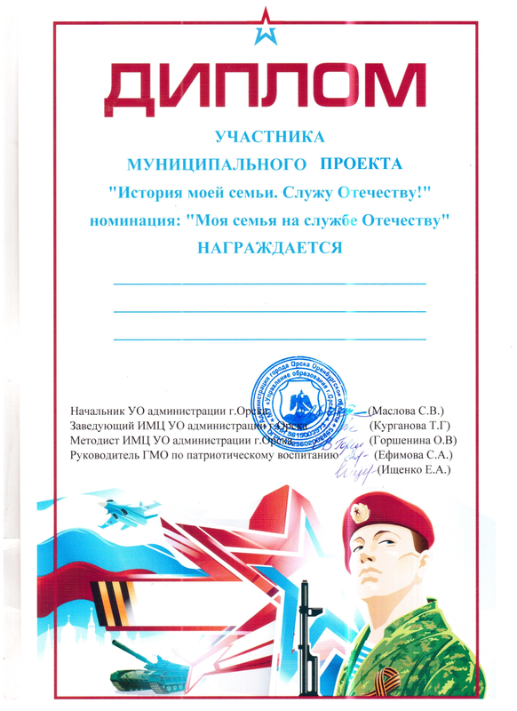

ТАНАТАРОВ РИЯД
ВОСПИТАННИК МДОАУ «ДЕТСКИЙ САД №99 «ДОМОВЕНОК»
ВОСПИТАТЕЛЬ ПЕНЬКОВА НАТАЛЬЯ ВЛАДИМИРОВНА

